Основные правила:

- Заполнение следующих полей происходит по описанию, если в последующем тексте ТЗ не сказано иначе:
- Код – заполняется автоматически при создании;
- Номенклатура – подбирается из справочника «Номенклатура»;
- Количество - заполняется вручную пользователем, число, точность 3;
- Ед. измерения - заполняется автоматически при выборе номенклатуры;
- Номер строки - заполняется автоматически при добавлении новых позиций;
- Номер документа – подставляется автоматически при записи/проведении документа;
- Дата документа - подставляется автоматически при записи/проведении документа;
- Ответственный – заполняется автоматически логином текущего пользователя;
- Комментарий (и все, что имеет приписку «используется как комментарий») – прописывается вручную пользователем, в некоторых описанных случаях заполняется автоматически в соответствии с шаблоном, строка, количество символов 200;
- Организация – подбирается вручную из справочника «Организации».
- Основные сокращения:
- РС – ресурсные спецификации;
- ТЧ – табличная часть;

Документ «Распределение материалов по заказам»

Новый документ и АРМ подсистемы «Производство».
Документ и АРМ необходим для распределения по заказам на производство расходных материалов, не входящих в основные спецификации.
Выводится номенклатура, находящаяся на складах, по которой еще не было требований-накладных.
Поле «Период» - по-умолчанию заполняется текущим месяцем +год, влияет на то, какая номенклатура будет выведена – если на данный месяц по номенклатуре есть остатки, то такая номенклатура будет отображена. Данные собираются по всем складам.
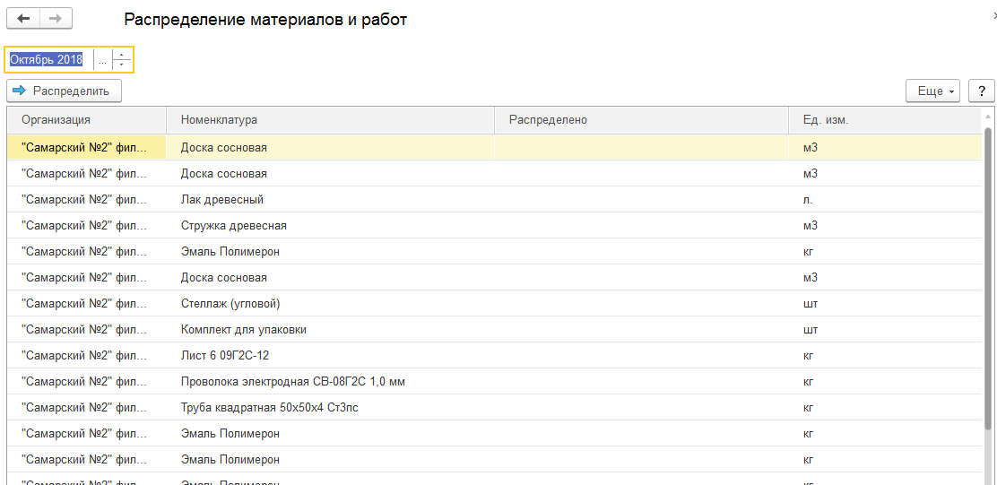
Для выбора номенклатуры для распределения по заказам необходимо «встать» на нее и заполнить количество в графе «Распределено».
По нажатию кнопки «Распределить» создается документ распределения.
На вкладке «Основное» содержаться следующие поля:
- Номер документа;
- Дата документа;
- Период – наследуется из АРМ;
- Склад – на котором обнаружились остатки распределяемой номенклатуры;
- Номенклатура – наследуется из АРМ;
- Организация – наследуется из АРМ;
- Подразделение – подбирается вручную из справочника «Подразделения»;
- Ответственный;
- Комментарий;
И имеет следующий вид:
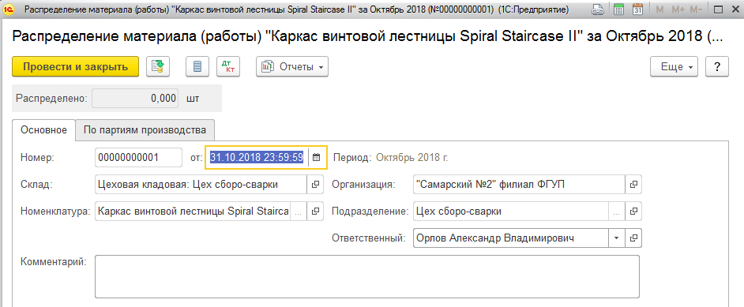
В шапке документа есть поле «Распределено», суммирующее в себе количество распределяемого материала – наследуется из АРМ. Данное число равномерно распределяется на все выбранные заказы по формуле: «Распределено» /количество выбранных заказов.
На вкладке «По заказам на производство» по кнопке «Добавить» открывается список документов «Заказ на производство» со статусом «Закрыт». На данной вкладке содержаться следующие поля:
- Номер строки;
- Заказ на производство;
- Продукция – транслируется из заказа, если продукций несколько в заказе, то выводится несколько строк, не редактируется, можно удалить только всю строчку;
- Количество – всегда в шт.;
И имеет следующий вид:
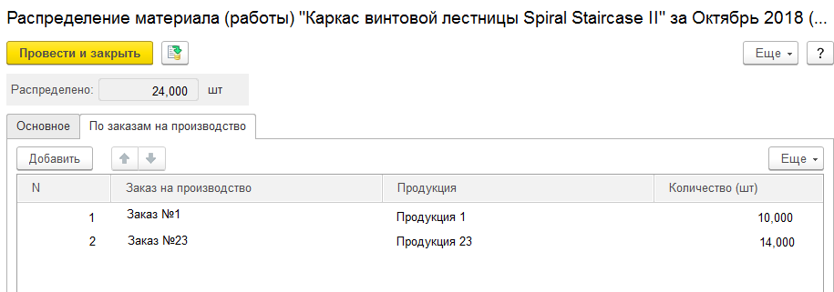
В случае если распределяется материала больше чем по данным склада, то документ выдаст ошибку и не позволит записать данный документ: «Фактическое количество меньше распределяемого.»
После проведения/перепроведения документа автоматически создается/перезаполняется документ «Требование-накладная», заполняемый следующим образом:
Реквизит док. «Распределение материалов» | Реквизит док. «Требование-накладная» | Метод заполнения док. «Требование-накладная»
Организация | Организация | транслируется
Склад | Склад | транслируется
Подразделение | Подразделение | транслируется
--- | Комментарий | прописывается сообщение: “#Автоматически создано на основании распределения материалов № <номер документа, на основании которого создавалась передача материалов + дата документа>”
--- | Номер строки | Количество создаваемых строк соответствует количеству заказов, по которым идет распределение
--- | Артикул | Наследуется из номенклатуры материалов
Номенклатура | Номенклатура | транслируется
Количество | Количество | транслируется
Ед. измерения | Ед. измерения | транслируется
--- | Счет учета | Наследуется из номенклатуры «Правило определения счетов учета»
--- | Статья затрат | по умолчанию равно “Списание материалов”
Ответственный | Ответственный | транслируется
--- | Способ учета НДС | по умолчанию равно “Учитывается в стоимости”
--- | Продукция | остается пустым
--- | Номенклатурные группы | Наследуется из номенклатуры материалов

Документ «Реализация товаров Накладная»

Доработка существующего документа.
Необходимо доработать окно подбора реализуемых товаров добавить выбор товаров и заказов, по которым был оформлен выпуск продукции.
Добавить галочку – если проставлен флаг, тогда форма подбора продукции меняется следующим образом:
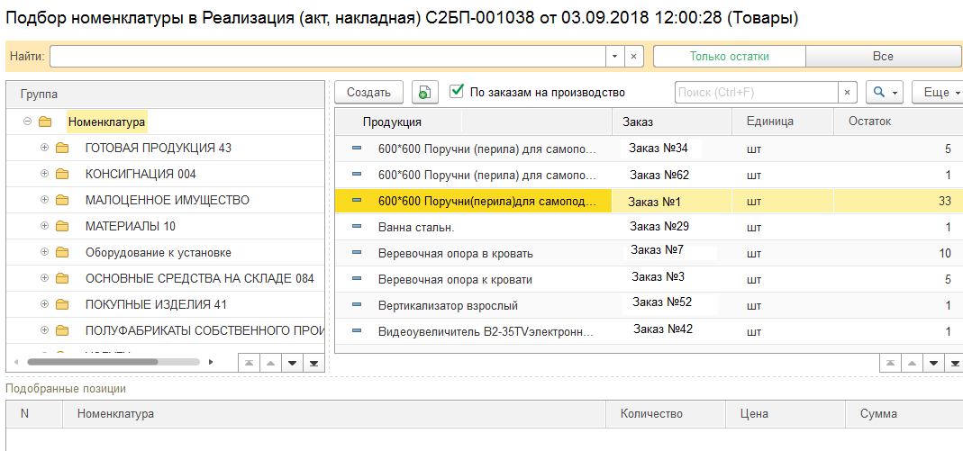
Данные для заполнения берутся из регистра сведений «Выпуск продукции» по заказам со статусом «Закрыт» и связанным выпуском. Поля заполняются следующим образом:
- Продукция – номенклатура из заказа;
- Заказ – внутренний номер заказа;
- Единица – ед. измерения, транслируется из заказа;
- Остаток – количество, оставшейся номенклатуры (считается, что продукция может покинуть склад только по реализации).

